TDD & JUnit Übung

Der Kunde stellt folgende Anforderungen:
- Ein Java-Programm soll die Fläche von gleichschenkligen (isosceles) und gleichseitigen (equilateral) Dreiecken berechnen können
- Ein gleichseitiges Dreieck ist durch die Längenangabe einer Seite definiert
- Ein gleischenkliges Dreieck wird durch die Längenangabe einer Seite und einem Winkel γ definiert
- Die Längen der einzelnen Seiten sollen frei wählbar sein

Folgendes OO-Design wird zugrunde gelegt:
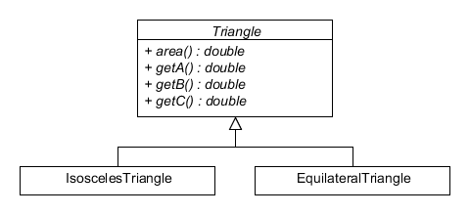
Formeln:
EquilateralTriangle Fläche:
IsoscelesTriangle Fläche:
3. Seite:
Tipp: http://www.arndt-bruenner.de/mathe/scripts/Dreiecksberechnung.htm

Aufgaben (ca. 1 Stunde):
- Überlege, ob es noch weitere Anforderungen gibt, die der Kunde nicht explizit erwähnt hat und schreibe sie auf. Falls du im Verlauf der Übung weitere Anforderungen feststellst, ergänze sie entsprechend.
- Lege ein Java-Projekt mit den geforderten Klassen an und etabliere die Klassenhierarchie.
- Schreibe in EquilateralTriangleTest (separater Source-Folder) für eine beliebige Anforderung einen Testfall für EquilateralTriangle.
- Implementiere EquilateralTriangle so, dass alle Testfälle bestanden werden.
- Dokumentiere die Änderungen in EquilateralTriangle.
- Wiederhole 3 - 5 bis du denkst, alle Anforderungen für EquilateralTriangle spezifiziert zu haben.
- Gehe ebenso für IsoscelesTriangle vor.
- Retrospektive: Welche Vorteile siehst du bei dieser Vorgehensweise? Wie viel Vertrauen hast du in dein fertiges Programm? Gibt es auch Nachteile? Schreibe deine Ergebnisse auf.

